**HTML**: Hypertext Markup Language, Lenguaje de Macado de hipertexto

Conjunto de etiquetas que indican que mostrar en un navegador. Algunas etiquetas son h1, h2, p, div, span, a, footer, ul, li, etc.

**CSS**: Cascading Style Sheets, Hojas de Estilo en Cascada

Son unas reglas que dicen como es la apariencia de una página web.

**Etiquetas semánticas y estructurales**: Son etiquetas que no se muestran en el navegador, pero facilitan la indexación de las páginas por los motores de búsqueda (Bing, Google, Yahoo). Ejemplo: header, footer, nav, aside, article, section.

Hay 3 formas de agregar los estilos a una página web

1. En línea (inline): Se colocan las reglas en el atributo style de una etiqueta.  
   Ejemplo: <p style="font-style:italic; color:red;">Hola</p>
2. Encrustrados o embedidos (embedded): Se colocan las regla en la etiqueta style dentro del elemento head.  
   Ejemplo: <style>

a{

color:darkgreen;

}

p{

color:yellow;

}

</style>

1. Hoja externa: Las reglas se definen en una hoja de CSS externa y se asocia con una página web. Para hacer la asociación se utiliza un etiqueta como esta:   
   <link href="misEstilos.css" rel="stylesheet" type="text/css"/>

La etiqueta style debe ir dentro de la etiqueta head.c

La última regla que se aplica es la que vale.

¿Cuál es el tipo de hoja de estilo es el recomendado?

Se recomienda usar hojas externas para los estilos:

¿Por qué?

* Orden
* Cuando hay estilos incrustados y en línea se dificulta la lectura de una página.
* Se facilita el mantenimiento de un sitio web. Se puede crear una hoja de estilo y asociarla con varias páginas web; de esta forma, si se modifica una regla de la hoja de estilo se afectan varias páginas. Esto es deseable porque se recomienda que todas las páginas de un mismo sitio web tengan la misma apariencia (look-and-feel).

Sin embargo, los buenos programadores colocan los estilos que aplican a todos las páginas de un sitio web en una hoja de estilos aparte, los estilos que aplican a una sola página en la etiqueta style de su header y en el atributo etiqueta para aquellos que solo aplican a una etiqueta particular de una página.

**Ctrl+F5, F5** en el navegador Chrome fuerza a refrescar la memoria cache del navegador.

**Elementos Block, inline, inline-block**

Todos los elementos de HTML se muestran en bloque, en línea o en bloque en línea.

**Block**: Elemento se muestra en una línea aparte y se expande a la izquierda y derecha tanto como pueda. Ejemplo: p, li, div, h1, h2.

**Inline**: El elemento se muestra en la misma línea y sólo ocupa el espacio necesario.

Ejemplo: span, b, em

**Inline-Block:** El elemento se muestra en una misma línea, pero permite agregarle ancho y alto

**Etiqueta span y Div**

**Span**: Es una etiqueta en línea y sirve para agregar propiedades a un fragmento de una línea.

**Div**: Es una etiqueta en bloque y sirve como contenedor de varios elementos en una página.

**Modelo de caja (Box Model)**

Cada elemento, etiqueta, en html es una caja que tiene varias áreas: padding, margin, border. La caja tiene las dimensiones top, left, bottom, right.

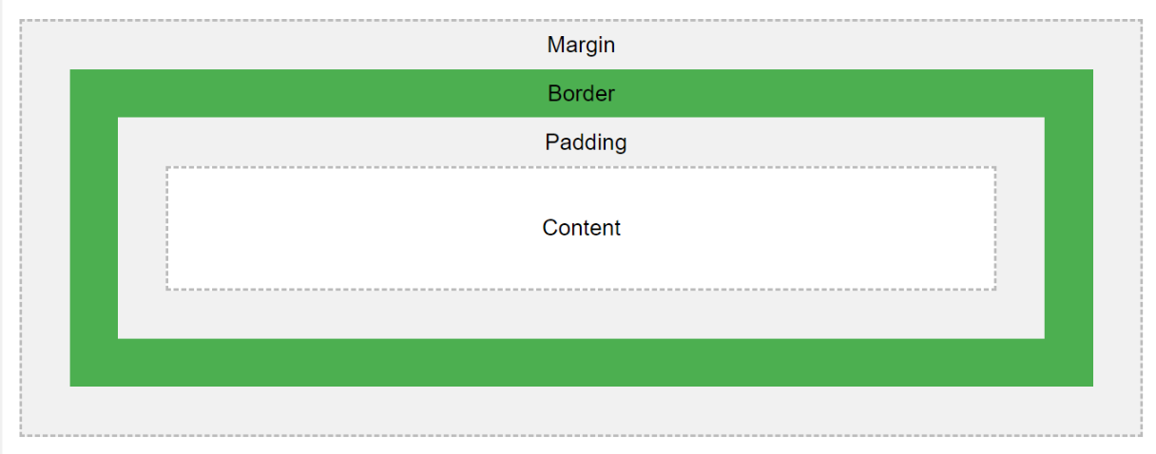

La siguiente regla coloca el borde punteado y el relleno de 10 pixeles arriba, abajo, a la izquierda y derecha.

h1{

border:dotted;

padding:10px;

}

La siguiente regla coloca el top de 30 pixeles, el right de 20 pixeles, el bottom de 10 pixeles y el left de 10 pixeles.

h1{

padding:30px 20px 10px 5px;

}

Se recomienda colocar la navegación en una lista.

**Tipos de Selectores en CSS**

Selector: Es un identificador para etiquetas de HMTL a las cuales se les va agregar estilos de CSS.

**Elemento:** Se utilizan para hacer referencia a las etiquetas de HTML. Las reglas se aplican a TODOS lo elementos de la página. Ejemplo: h1, p, div

**Clase:** Se utiliza para hacer referencia a varios elementos dentro de la página. Empiezan con un punto (.) seguido de un identificador.

Ejemplo:

.palabras{

background-color: yellow;

color:red;

font-family:fantasy ;

}

Modifico el atributo class de los elementos a los cuales quiero aplicar la etiqueta.

**Identificador:** Se utilizan para hacer referencia a un elemento específico dentro de la página. Siempre empiezan con el símbolo # y van seguidos de un identificador. Se aplica el estilo en el atributo ID del elemento al cual se va aplicar el estilo.

Ejemplo:

#ladoDerecho{

background-color: fuchsia;

padding: 10px;

}

**Descendente**: Se utiliza para hacer referencia a un selector dentro de otro selector.

Ejemplo: Hace los elementos de las listas que están dentro de una etiqueta de navegación inline-block.

nav li{

display:inline-block;

}